4. pielikums
Ministru kabineta
2014. gada 16. septembra
noteikumiem Nr. 547
Dabas parka "Sauka" infrastruktūras objektu un ainaviski vērtīgo teritoriju shēma

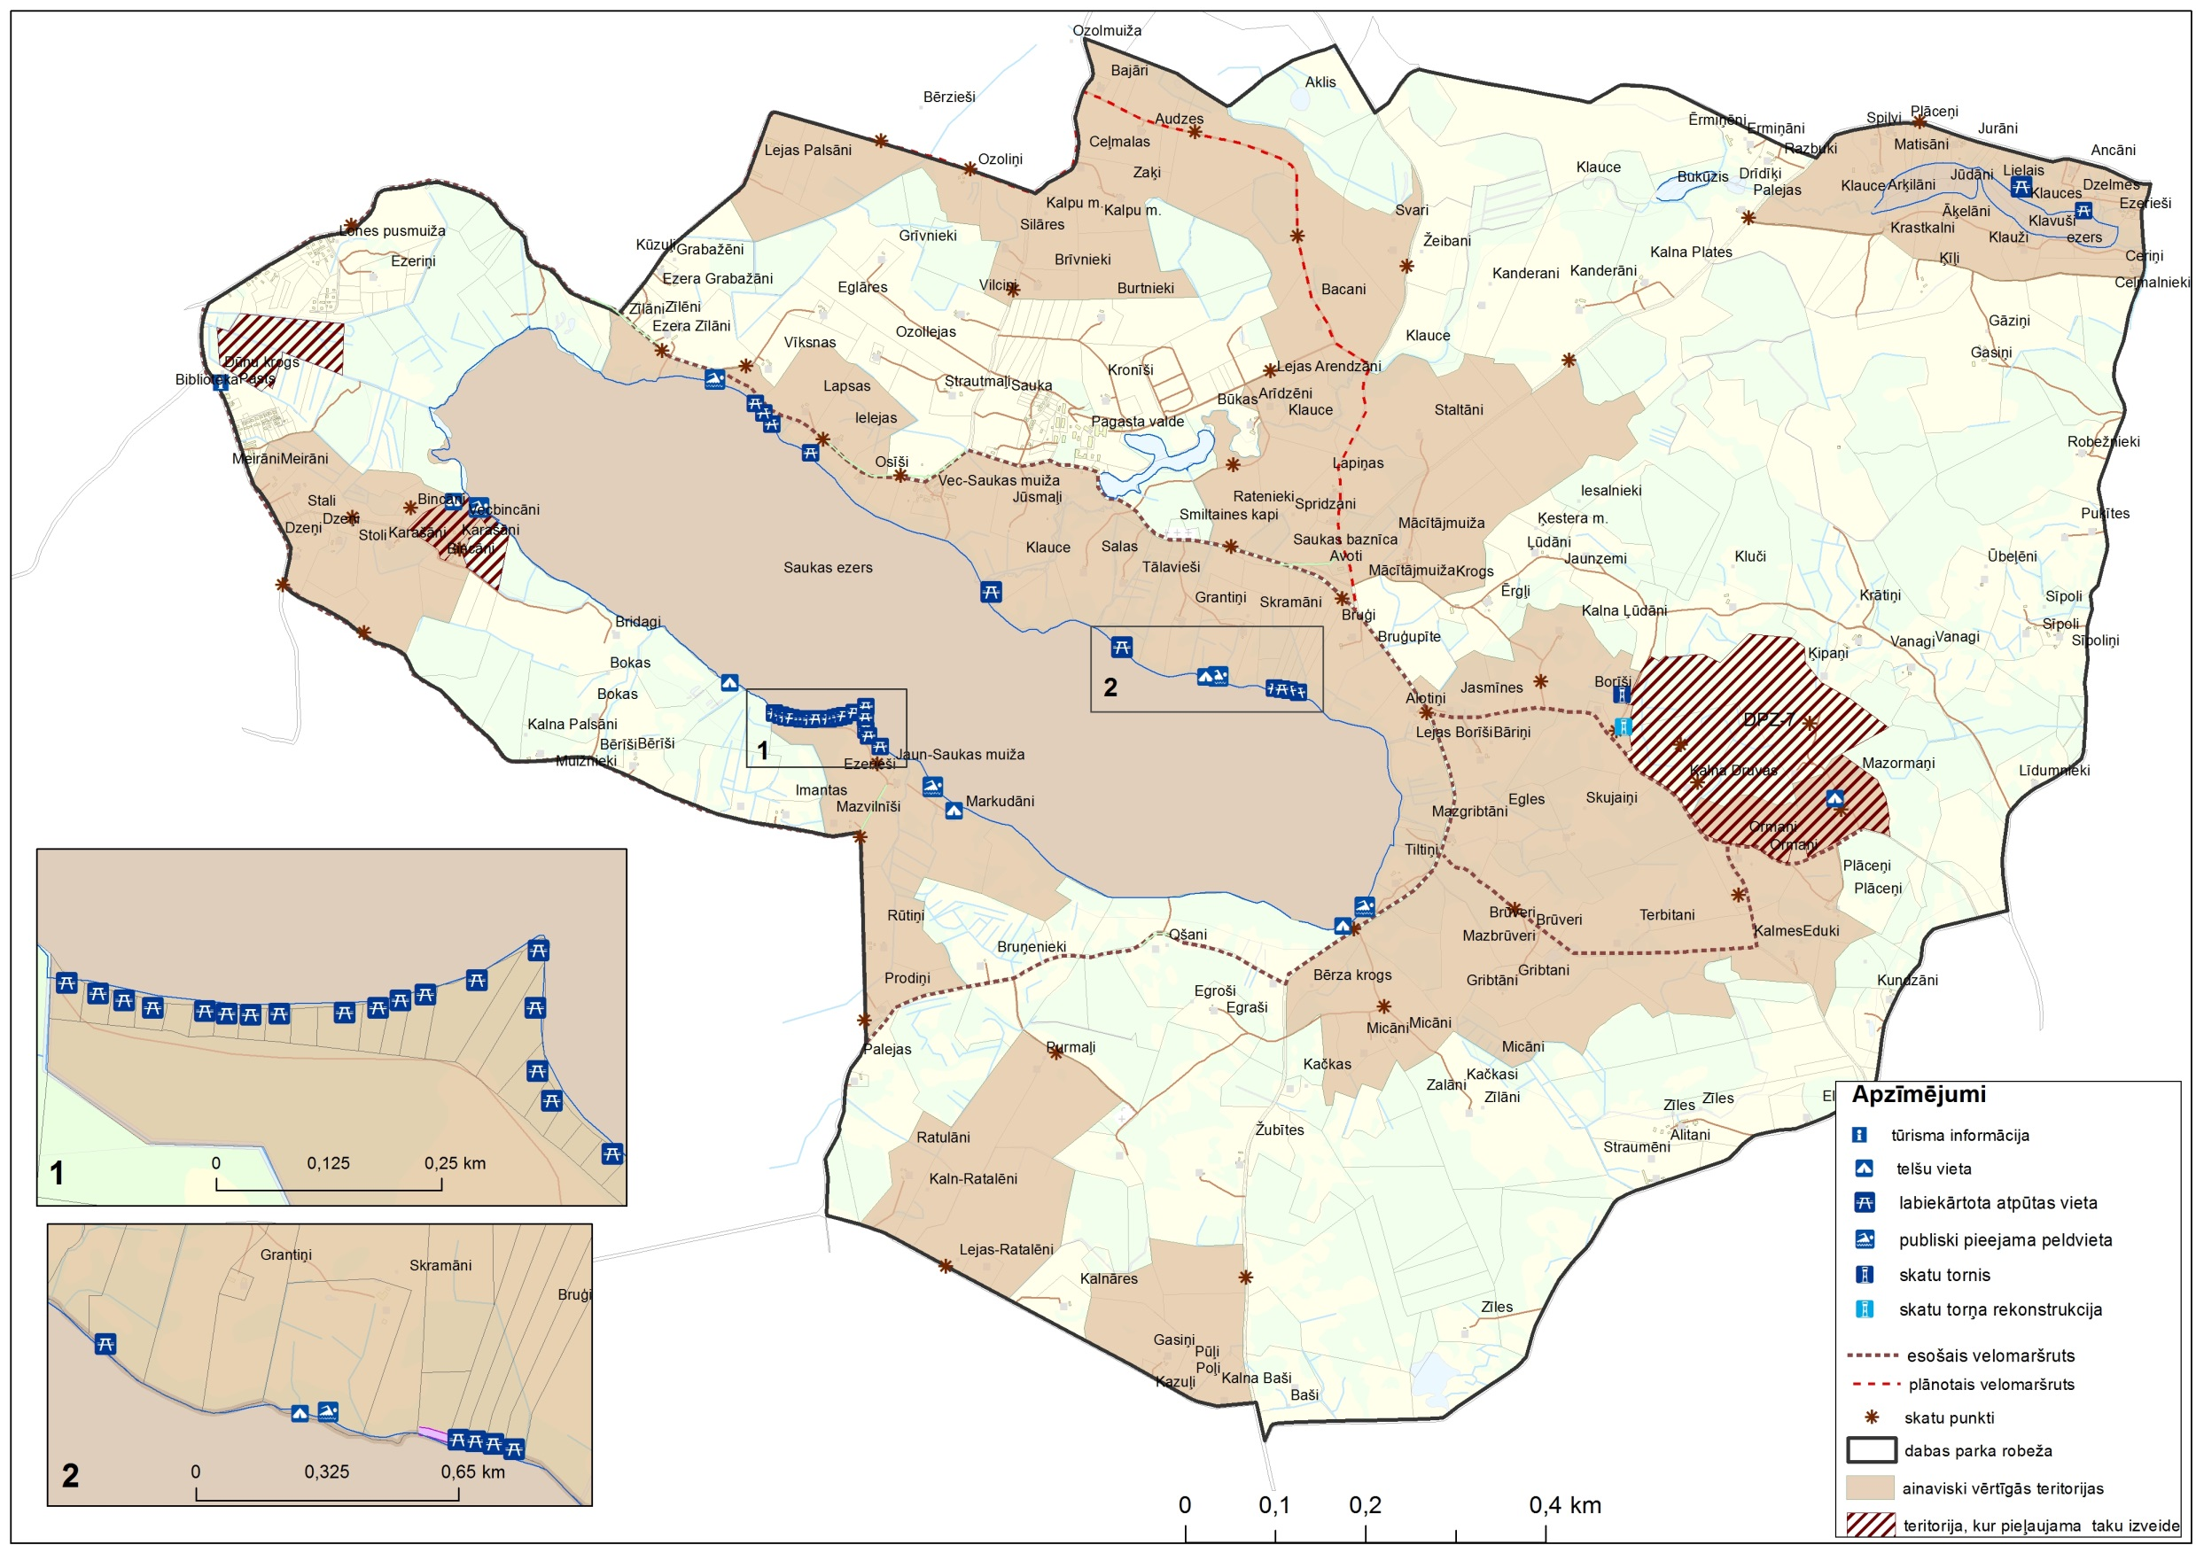
Vides aizsardzības un reģionālās attīstības ministrs Romāns Naudiņš

